2021
formulaire de demande de
chèques sports - culture
commune de honnelles
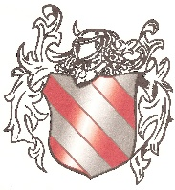
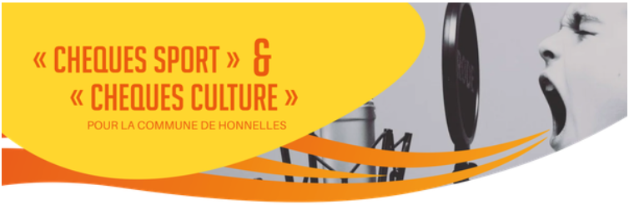

Merci de compléter LISIBLEMENT EN MAJUSCULES

le jeune bénéficiaire

NOM : ................................................ Prénom : .....................................................
Date de naissance : .........................................................................................................
Adressse : .........................................................................................................
.........................................................................................................

LE REPRÉSENTANT LÉGAL
le représentant légal

Père Mère Tuteur

NOM : ................................................ Prénom : ......................................................

Adressse : ........................................................................................................
........................................................................................................

Téléphone : .........................................................................................................

E-mail (EN MAJUSCULES) : ………………………………………………………………………………...............

Le numéro de compte bancaire sur lequel le montant sera remboursé :
BE |  |  | - |  |  |  |  | - |  |  |  |  | -

Nom et Prénom du titulaire : .............................................................................................

La Commune de Honnelles respecte la législation en vigueur concernant la protection des données qui sont traitées de manière confidentielle, exclusivement dans le but de traiter les dossiers chèques-sport et culture.

MERCI DE NOUS RENVOYER

- LE FORMULAIRE DUMENT COMPLETE ET SIGNE
- LA PREUVE DE PAIEMENT
- L’ATTESTATION DU CLUB SPORTIF OU DU CENTRE à télécharger ici à :

- Administration communale de Honnelles, 1 rue Grande 7387 Honnelles dans une enveloppe fermée avec la mention « Chèques – sport - culture » ou à carine.jeanmotte@honnelles.be

